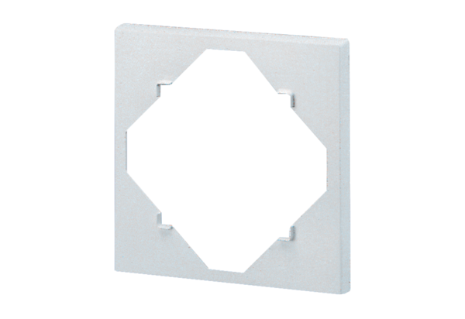Cadre d'entretoise DR 60/100Unité de conditionnement : 1 pièceGamme: B
Numéro de référence : 0059.0928Fabricant : MAICO

